Procédure pour télécharger les chapitres des manuels de Mathématiques
SESAMATH
puis les adapter dans la taille et la police de caractères nécessaires à la vision de l’élève

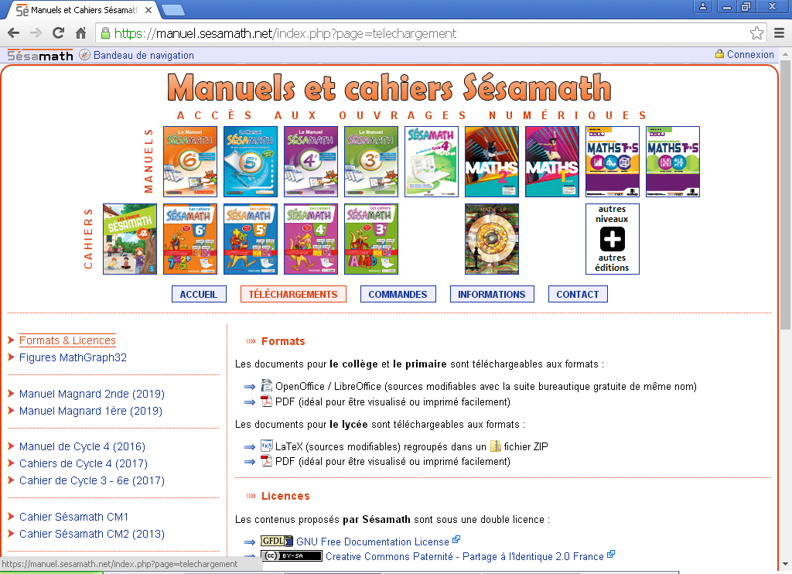

clic droit sur téléchargement
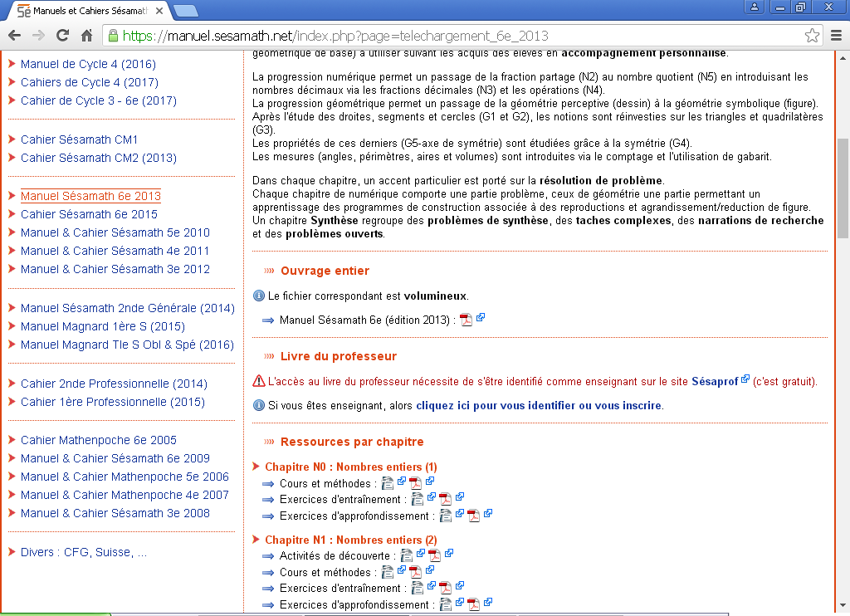

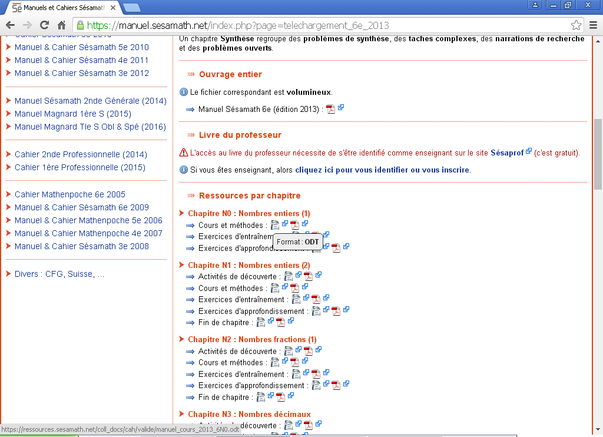

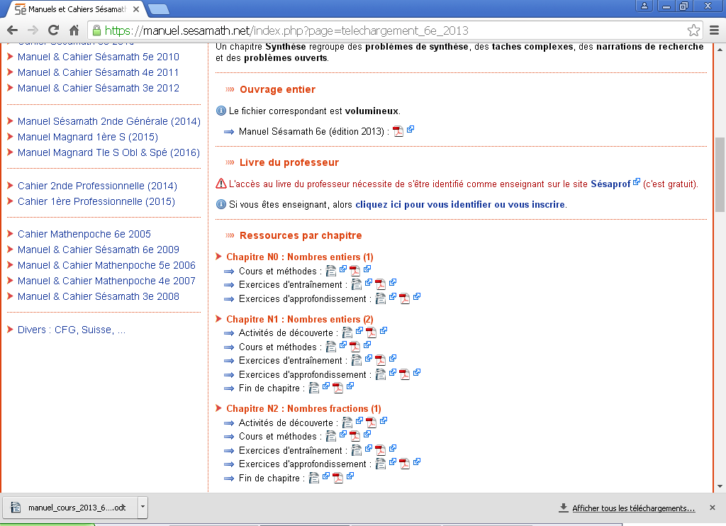

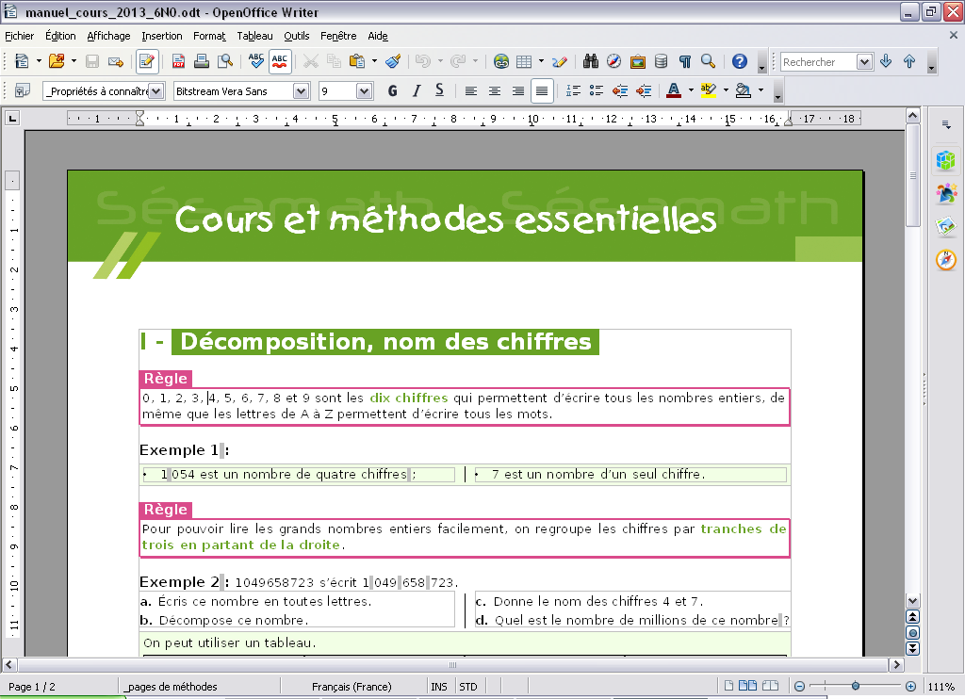
Sélectionner ce qui doit être adapté

Puis copier – coller

- Décomposition, nom des chiffres
Règle
0, 1, 2, 3, 4, 5, 6, 7, 8 et 9 sont les dix chiffres qui permettent d’écrire tous les nombres entiers, de même que les lettres de A à Z permettent d’écrire tous les mots.
Exemple 1 :
- 1 054 est un nombre de quatre chiffres ;
- 7 est un nombre d’un seul chiffre.
Règle
Pour pouvoir lire les grands nombres entiers facilement, on regroupe les chiffres par tranches de trois en partant de la droite.

Puis adapter dans la taille et la police nécessaire
Exemple : arial 18

- Décomposition, nom des chiffres
Règle
0, 1, 2, 3, 4, 5, 6, 7, 8 et 9 sont les dix chiffres qui permettent d’écrire tous les nombres entiers, de même que les lettres de A à Z permettent d’écrire tous les mots.

Exemple 1 :
- 1 054 est un nombre de quatre chiffres ;
- 7 est un nombre d’un seul chiffre.
Règle
Pour pouvoir lire les grands nombres entiers facilement, on regroupe les chiffres par tranches de trois en partant de la droite.

